Flujo de Eventos para el caso de uso: Buscar Producto
Subsistema: Ventas

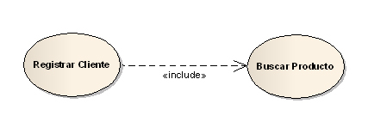

- Breve descripción
La aplicación deberá permitir el acceso a la información de un producto.

- Flujo de Eventos Principal
1. El sistema presentará un listado de los productos y la posibilidad de filtrar dichos productos por tipo de Producto, descripción de producto, precio (mayor o menor que) y código de producto.
1. El vendedor elegirá un producto.
2. El sistema presentará los detalles del producto buscado y su cantidad en existencia en stock.

Flujo de Eventos para el caso de uso: Registrar Venta
Subsistema: Ventas

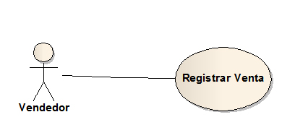

- Breve descripción
La aplicación deberá permitir el ingreso de una nueva venta.

- Flujo de Eventos Principal
1. El vendedor inicia una nueva venta.
2. Include: Buscar Producto
3. El vendedor confirma el ingreso del producto en la venta, indicando la cantidad a comprar de dicho producto.
4. El sistema muestra el importe parcial de la venta.
Se repiten los pasos 2, 3 y 4 las veces que sean necesarias.
5. El vendedor solicita DNI/CUIT del cliente para comprobar su existencia en el sistema.
6. El Sistema mostrará los datos existentes del cliente.
7. El vendedor informa al cliente el total de la venta.
8. El cliente confirma su compra y el Sistema le genera la correspondiente factura (A o B), la cual es enviada a caja a través de él mismo.
10. El sistema emite un comprobante de venta para que el cliente pague en caja.

- Flujo de Eventos Alternativo
3.a No existe la cantidad ingresada de ese producto en el Stock.
1. El sistema muestra el mensaje de error.
2. Continúa con el paso 2.
6.a. El cliente no existe en sistema.
1. Extend: Registrar Cliente
2. Continúa en el paso 7.
6.b. El cliente desea modificar sus datos existentes en sistema.
1. Extend: Modificar Cliente
2. Continúa en el paso 7.
A. En cualquier momento, el cliente le pide al vendedor que cancele la venta.
1. El vendedor cancela la venta en el sistema
B. En cualquier momento, el cliente le pide al vendedor que elimine un artículo
1. El vendedor ingresa el identificador de producto para eliminarlo de la compra.
2. El sistema muestra el importe parcial de la compra actualizado.

- Post-Condición
Se registra la venta. Se crea la factura y se la coloca en estado generada. Se crea el comprobante de venta y se lo coloca en estado emitido.
Flujo de Eventos para el caso de uso: Registrar Cliente
Subsistema: Ventas

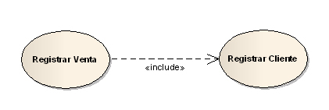

- Breve descripción
La aplicación deberá permitir el ingreso de un nuevo Cliente.

- Flujo de Eventos Principal
1. El vendedor consulta si el cliente se trata de una persona Física.
2. El vendedor deberá ingresar DNI, nombre y apellido, dirección, mail, teléfono y fecha de nacimiento (Para que goce de descuentos el día de su cumpleaños) del cliente.
3. El sistema valida los datos ingresados. De estar bien, registra un nuevo Cliente.

- Flujo de Eventos Alternativo
1.a El cliente es una persona Jurídica.
1. El vendedor deberá ingresar CUIT, razón social, teléfono, mail y dirección.
2. Continúa con el paso 3.

- Post-Condición
Se registra el cliente.
Flujo de Eventos para el caso de uso: Modificar Cliente
Subsistema: Ventas

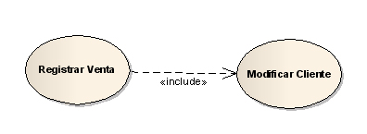

- Breve descripción
La aplicación debe permitir la modificación de los datos del cliente.

- PRE-condición
El cliente a modificar ya debe existir en el sistema.

- Flujo de Eventos Principal (El cliente es una persona Física)
1. El sistema muestra los datos del cliente, permitiendo la modificación de los campos nombre y apellido, dirección, mail y teléfono.
2. El vendedor consulta al cliente y modifica los datos que considera adecuados.
3. El sistema muestra un mensaje indicando que se han modificado correctamente los datos y vuelve a la pantalla inicial.

- Flujo de Eventos Alternativo (El cliente es una persona Jurídica)
1. El sistema muestra los datos del cliente, permitiendo la modificación de los campos razón social, dirección, mail y teléfono.
2. El vendedor consulta al cliente y modifica los datos que considera adecuados.
3. El sistema muestra un mensaje indicando que se han modificado correctamente los datos y vuelve a la pantalla inicial.
A. En cualquier momento, el cliente le pide al vendedor que cancele la modificación.
1. El vendedor cancela y el sistema vuelve a la pantalla anterior.

- Post-Condición
Los datos del cliente son modificados.

Flujo de Eventos para el caso de uso: Registrar Cliente Web

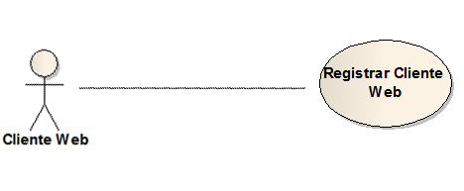

- Breve descripción
La aplicación deberá permitir el ingreso de un nuevo Cliente Web.

- PRE-condición
Ninguna.

- Flujo de Eventos Principal
1. El Sistema deberá permitir el ingreso de los siguientes datos: DNI, nombre y apellido, dirección, teléfono, mail y fecha de nacimiento, además de un nombre de Usuario y una contraseña para el Login.
2. El Cliente Web ingresará los datos y confirmará.
3. El sistema validará los datos ingresados por el cliente web. En caso de ser correcto, le enviará un mail al cliente pidiéndole una confirmación.
4. El cliente Web confirma la creación de la cuenta, quedando esta activada.

- Flujo de Eventos Alternativo
1.a El cliente Web es una persona Jurídica.
1. El Sistema permitirá el ingreso de CUIT, razón social, teléfono, mail y dirección, además de un nombre de Usuario y una contraseña para el Login. (Continúa con el Paso 2)
2.a El Cliente Web Ingresa un nombre de usuario existente.
1. El Sistema le avisará de la existencia del usuario ingresado con un mensaje de error. (Continúa con el Paso 2)
2.b El Cliente Web ingresa un nombre de usuario y/o contraseña inválidos.
1. El Sistema le avisará de la entrada errónea, marcando las condiciones de validez de dichos campos. (Continúa con el Paso 2)
2.c El Cliente Web confirma el ingreso habiendo campos vacíos.
1. El sistema le avisará con un mensaje de error que debe rellenar todos los campos. (Continúa con el Paso 2)

- Post-Condición
Se registra el cliente Web.

- Requisitos No funcionales
La contraseña deberá tener entre 8 y 16 caracteres, de los cuales al menos 1 de debe ser numérico y al menos 1 debe ser alfanumérico. Los caracteres permitidos son: a-z y 0-9.
El nombre de Usuario es único por Cliente y debe contener entre 8 y 16 caracteres. Los caracteres disponibles son: a-z, 0-9, “-” y “_”.

Flujo de Eventos para el caso de uso: Modificar Cliente
Web
Subsistema: Ventas

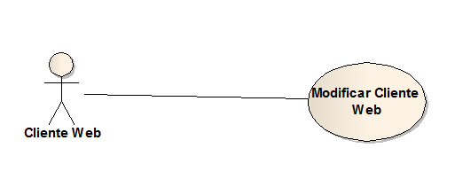

- Breve descripción
La aplicación deberá permitir la modificación de los datos de un Cliente Web.

- PRE-condición
El Cliente Web debe estar identificado en el sistema.

- Flujo de Eventos Principal
1. El sistema mostrará la información actual del Cliente Web.
2. El Sistema deberá permitir la modificación de los siguientes datos: nombre y apellido, dirección, teléfono, mail y una contraseña para el Login.
3. El Cliente Web ingresará los datos y confirmará.
4. El Sistema valida los datos ingresados y realiza la modificación.

- Flujo de Eventos Alternativo
1.a El cliente Web es una persona Jurídica.
1. El Sistema deberá permitir la modificación de los siguientes datos: razón social, teléfono, mail, dirección y una contraseña para el Login. (Continua con el paso 3)
4.a El Cliente Web ingresa una contraseña inválida.
1. El Sistema le avisará de la entrada errónea, marcando los las condiciones de validez de dicho campo. (Continúa con el Paso 3)
4.b El Cliente Web confirma el ingreso habiendo campos vacíos.
1. El sistema le avisará con un mensaje de error que debe rellenar todos los campos. (Continúa con el Paso 3)

- Post-Condición
Se actualizan los datos del cliente Web.

- Requisitos No funcionales
La contraseña deberá tener entre 8 y 16 caracteres, de los cuales al menos 1 de debe ser numérico y al menos 1 debe ser alfanumérico. Los caracteres permitidos son: a-z y 0-9.
El nombre de Usuario es único por Cliente y debe contener entre 8 y 16 caracteres. Los caracteres disponibles son: a-z, 0-9, “-” y “_”.

Flujo de Eventos para el caso de uso: Identificar Cliente
Web
Subsistema: Ventas

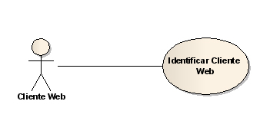

- Breve descripción
La aplicación deberá el login de un Cliente Web.

- PRE-condición
El Cliente Web debe tener creada una cuenta en el Sistema.

- Flujo de Eventos Principal
1. El Sistema deberá permitir el ingreso del usuario y contraseña para el Login.
2. El Cliente Web ingresará los datos y confirmará.
3. El sistema validará los datos y permitirá el Logueo del Cliente Web.

- Flujo de Eventos Alternativo
3.a El Cliente Web ingresa una contraseña inválida.
1. El Sistema le avisará de la entrada errónea.
2. El Sistema le da al cliente la posibilidad de recuperar su contraseña. (Extend: Recuperar Contraseña) (Continúa con el Paso 2)
3.b El Cliente Web ingresa un nombre de usuario inexistente.
1. El Sistema le avisará que dicho usuario no existe (Continua en el paso 2)
3.b El Cliente Web confirma el ingreso habiendo campos vacíos.
1. El sistema le avisará con un mensaje de error que debe rellenar todos los campos. (Continúa con el Paso 2)

- Post-Condición
El cliente Web quedará logueado.
Flujo de Eventos para el caso de uso: Recuperar Contraseña
Subsistema: Ventas

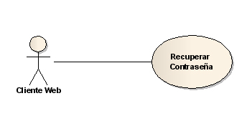

- Breve descripción
La aplicación deberá el ingreso de una nueva contraseña al Cliente Web.

- PRE-condición
El Cliente Web debe tener creada una cuenta en el Sistema.

- Flujo de Eventos Principal
1. El Sistema deberá permitir el ingreso del usuario y del mail para la recuperación de la contraseña.
2. El Cliente Web ingresará los datos y confirmará.
3. El Sistema le enviará un mail al Cliente Web para la confirmación del cambio de Contraseña.
4. El Cliente Web confirmará.
5. El Sistema debe permitir el ingreso de una nueva contraseña.
6. El Cliente Web ingresará la nueva contraseña y confirmará.

- Flujo de Eventos Alternativo
2.a El Cliente Web ingresa un nombre de usuario inexistente.
1. El Sistema le avisará que dicho usuario no existe (Continua en el paso 2)
2.b El Cliente Web ingresa un mail que no corresponde el mail ingresado por ese usuario.
1. El Sistema le avisará que dicho mail no corresponde (Continua en el paso 2)
2.c El Cliente Web confirma el ingreso habiendo campos vacíos.
1. El sistema le avisará con un mensaje de error que debe rellenar todos los campos. (Continúa con el Paso 2)
6.a El Cliente Web ingresa una contraseña inválida.
1. El Sistema le avisará de la entrada errónea, marcando las condiciones de validez de dicho campo. (Continua en el paso 6)

- Post-Condición
El cliente Web quedará identificado.

- Requisitos No funcionales
La contraseña deberá tener entre 8 y 16 caracteres, de los cuales al menos 1 de debe ser numérico y al menos 1 debe ser alfanumérico. Los caracteres permitidos son: a-z y 0-9.
Flujo de Eventos para el caso de uso: Registrar Venta Web
Subsistema: Ventas

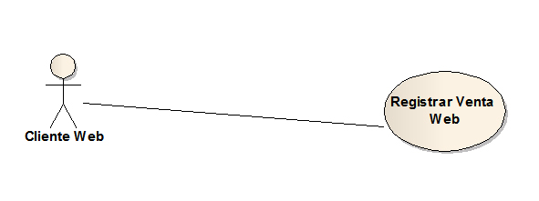

- Breve descripción
La aplicación deberá permitir la venta de Productos a través de la Web.

- PRE-condición
El Cliente Web debe estar identificado en el sistema.

- Flujo de Eventos Principal
1. El Cliente Web inicia una compra por Internet.
2. El Sistema presentará el listado de los productos disponibles a la venta.
3. El Cliente Web elegirá el artículo que desee comprar, ingresando la cantidad a comprar.
4. El Sistema muestra el importe parcial de la venta.
Se repiten los pasos 2, 3 y 4 las veces necesarias.
4. El Sistema permitirá el ingreso de los datos referidos con la tarjeta de débito/crédito.
5. El Cliente Web ingresará los datos y confirmará.
6. El Sistema emitirá el correspondiente comprobante de venta.

- Flujo de Eventos Alternativo
5.a El Cliente Web hizo un mal ingreso de los datos de la tarjeta o el Sistema de Pagos por tarjeta rechazo dichos datos.
1. El sistema informa acerca de la entrada errónea. (Continua con el paso 5)
A. En cualquier momento, el cliente Web desea cancelar la compra.
1. El Cliente Web sale de la aplicación.
B. En cualquier momento, el cliente Web quiere eliminar un artículo.
1. El Cliente Web ingresa a la Lista de Artículos pertenecientes a su compra y selecciona y elimina el q desee.
2. El sistema muestra el importe parcial de la compra actualizado.

- Post-Condición
Se registra la venta. Se crea la factura en estado generada. Se crea el comprobante de venta en estado emitido.

Flujo de Eventos para el caso de uso: Registrar pago
Subsistema: Ventas

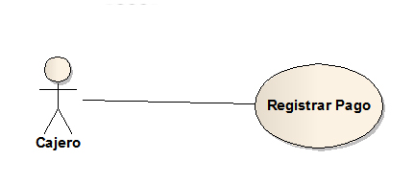

- Breve descripción
La aplicación gestiona el pago de la factura emitida por el vendedor.

- PRE-condición
La factura se encuentra en estado generada y el cliente tiene su comprobante de venta para ser atendido.

- Flujo de Eventos Principal
1. El sistema a través de un cartel luminoso indica al cliente el número de comprobante para ser atendido por caja.
2. El cajero indica precio total y pregunta medio de pago.
3. El Cliente indica pago en efectivo y suministra este al cajero.
4. El cajero ingresa importe suministrado y modalidad de entrega por producto indicando lugar de entrega (en caso de ser enviado a domicilio), y presiona pagar.
5. El sistema pone la factura en estado paga, indica vuelto al cajero y emite factura.
6. El cajero proporciona el vuelto indicado al cliente y pone el comprobante en estado finalizado.

- Flujo de Eventos Alternativo
4.a El cliente indica pago en tarjeta.
1. El cajero selecciona pago con tarjeta
2. El sistema muestra una pantalla con los siguientes datos de seguridad a completar/seleccionar:
  - Tipo de tarjeta (débito – crédito). Combo de selección
  - Tarjeta (Visa – Mastercard – American Express). Combo de selección.
  - Cantidad de cuotas (solo activo en caso de que tipo de tarjeta sea crédito). Campo de texto numérico.
  - Código de seguridad de tarjeta. Campo de texto numérico.
  - Fecha de vencimiento de tarjeta.

3. El sistema emite el pago al sistema postnet correspondiente.
- El sistema postnet devuelve código de pago aceptado.
- El sistema pone la factura en estado paga y el comprobante en estado finalizado. Se imprime la correspondiente factura.
4a. El sistema postnet envía mensaje de fondos insuficientes.
  - El sistema emite por pantalla que no se puede realizar la transacción y emite comprobante de fondos insuficientes.
  - El cajero presiona aceptar.
  - El sistema vuelve al paso 1 del flujo principal.
A. El sistema en cualquier momento falla.
- El cajero reinicia el sistema, inicia sesión, y solicita recuperación al estado anterior.
2. El sistema reconstruye el estado anterior.
2.a El sistema indica que a ocurrido un error al recuperar y regresa al el paso numero 1 del el flujo principal.
B. El cliente pide cancelar la compra en cualquier momento.
1. El cajero presiona cancelar.
- El sistema pregunta si esta seguro de cancelar la compra.
- El sistema pide confirmación.
- El cajero confirma la cancelación.
4.a El cajero rechaza la cancelación.
1. El sistema vuelve al estado anterior al comenzar la cancelación del pago.
- El sistema cancela el pago y pone la factura en estado anulada y el comprobante en estado finalizado.

- Post-Condición
Se registra el pago. Se emite la factura y se envía al sistema contable la misma. El comprobante queda en estado finalizado. Se actualiza el stock. La factura queda en estado anulada o paga.

Flujo de Eventos para el caso de uso: Atender venta.
Subsistema: Ventas

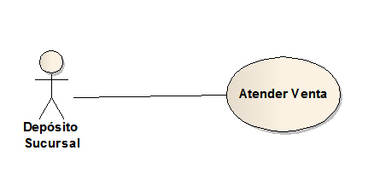

- Breve descripción
La aplicación gestiona la asignación de los productos en el depósito con una factura en estado pagada a entregar.

- PRE-condición
La factura se encuentra en estado pagada. El encargado de depósito se encuentra logueado al sistema en la pantalla principal de despacho.

- Flujo de Eventos Principal
1. El sistema lista las facturas en orden de FIFO.
2. El encarado de deposito selecciona la factura
3. El sistema muestra los detalles de la factura seleccionada
4. El encargado de deposito selecciona un de los detalles
5. El sistema muestra por cada unidad de dicho detalle un código de serie de un producto físico .
6. El encargado de depósito asigna cada uno de los de los códigos de serie del correspondiente producto a asignar.
7. se repiten los puntos 4-5-6 las veces que sean necesarias.
8. Encargado de depósito presiona aceptar.
9. El sistema indica que los resultados de los de talles de los productos fueron cargados satisfactoriamente y pasa la factura a estado en despacho.

- Flujo de Eventos Alternativo
9.A El sistema indica que faltan cargar datos de los productos.
El sistema regresa al punto número 5 del flujo principal.
Para permitir la carga de los datos faltantes del primer detalle
Incompleto.
A. El sistema en cualquier momento falla.
- El encargado de depósito reinicia el sistema, inicia sesión, y solicita recuperación al estado anterior.
2. El sistema reconstruye el estado anterior.
2.A El sistema indica que a ocurrido un error al recuperar y regresa al el paso numero 1 del el flujo principal.
- Post-Condición
Se registra el pago. Se emite la factura y se ingresa en el sistema contable la misma.
Flujo de Eventos para el caso de uso: Gestionar Entrega a Domicilio
Subsistema: Ventas

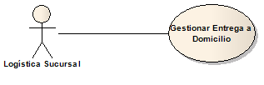
- Breve descripción
La aplicación deberá registrar la entrega.

- PRE-condición
El despachante debe estar identificado en el sistema. La factura se encuentra en estado “pagada”.

- Flujo de Eventos Principal
1. El cliente confirma al despachante los productos que decidió que se le entreguen a domicilio y pacta la fecha y hora de entrega.
2. El despachante sella la factura como “entregada parcialmente”.
3. El despachante registra en el sistema los productos que se enviarán a domicilio.
4. El cliente se retira del local.
5. El repartidor imprime del sistema el listado con las entregas del día y los horarios correspondientes.
6. El repartidor llega al domicilio del cliente para hacer efectiva la entrega.
7. El repartidor verifica con el cliente las condiciones del producto.
8. El cliente firma como “recibí conforme” los ítems correspondientes a su/s producto/s en el listado del repartidor que había impreso del sistema.
9. El repartidor sella la factura del cliente como “entregado”.
10. El repartidor se retira del domicilio del cliente.
11. Al llegar al local entrega el listado con las entregas del día al despachante.

- Flujo de Eventos Alternativo
4.a. Ya existe una entrega agendada en la fecha y/e hora pactada con el cliente.
1. Se pacta con el cliente otra fecha y/e horario.
2. El sistema muestra la información del cliente.
8.a. El producto entregado se encuentra en mal estado, no funciona, faltan partes, el empaque está corrupto o no es el producto correspondiente:
1. El repartidor marca en su listado los ítems como “no entregados” y pacta una nueva fecha y hora con el cliente.
2. El repartidor entrega el listado al despachante y este último indica en el sistema que se reenviará el producto reemplazándolo con otro en condiciones en la fecha y hora pactadas con el cliente, actualizando el stock.

- Post-Condición
El despachante marca en el sistema todos los envíos del día y los ítems de productos como “entregados”, actualizando el stock.
Flujo de Eventos para el caso de uso: Gestionar Entrega Presencial
Subsistema: Ventas

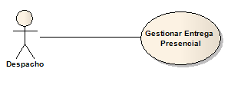

- Breve descripción
La aplicación deberá registrar la entrega.

- PRE-condición
El despachante debe estar identificado en el sistema. La factura se encuentra en estado “pagada”.

- Flujo de Eventos Principal
1. El despachante registra en el sistema los productos que entregará al cliente.
2. El despachante trae los productos del depósito.
3. El despachante verifica con el cliente las condiciones del producto.
4. El despachante sella la factura del cliente como “entregado”.
5. El cliente se retira con su producto.

- Flujo de Eventos Alternativo
4.a. El producto se encuentra en mal estado, no funciona, faltan partes o no es el producto correspondiente:
1. El despachante indica en el sistema que se reemplazará ese producto por otro en óptimas condiciones actualizando el stock.

- Post-Condición
El despachante marca en el sistema el ítem del producto como “entregado”, actualizando el stock.

